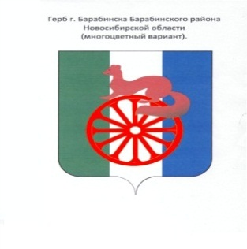

КОНТРОЛЬНО-СЧЕТНЫЙ ОРГАН ГОРОДА БАРАБИНСКА БАРАБИНСКОГО РАЙОНА НОВОСИБИРСКОЙ ОБЛАСТИ

______________________________________________________________________

632332, Новосибирская область, г.Барабинск, ул. Калинина, д. 3, Тел.: (38361)220-92

Информация

по результатам проведения экспертизы Проекта постановления администрации города Барабинска Барабинского района Новосибирской области «О внесении изменений в постановление администрации города Барабинска Барабинского района Новосибирской области от 19.12.2017 № 970 «Об утверждении муниципальной программы города Барабинска Барабинского района Новосибирской области «Благоустройство территории города Барабинска Барабинского района Новосибирской области на 2018-2022 годы»

Проверка проведена на основании пункта 1.4 плана работы КСО города Барабинска на 2021год и приказа председателя КСО г.Барабинска.

Состав группы (комиссии):

Инспектор КСО Первухина С.В.

Проверяемый период: 2023-2024 годы.

В ходе проведения экспертизы Проекта постановления о внесении изменений в МП «Благоустройство территории города Барабинска Барабинского района Новосибирской области на 2018-2022 годы» установлены недочеты порядка разработки муниципальных программ.

По результатам проведенной экспертизы проекта Постановления составлено экспертное заключение, даны рекомендации.

Экспертно- аналитическое заключение направлено Главе города Барабинска и Председателю Совета депутатов города Барабинска.

Председатель КСО г.Барабинска М.В.Крылова